深圳市旭翔光显科技有限公司

P10双色户外模组规格书

产品名称

P10户外 4扫双色表贴灯模组

SMD3535

LED封装方式

红色LED波长

绿色LED波长

LED亮度

乾照6mill红光 620－625nm(波段误差：±2.5nm)

三安6x8绿光 518－523nm(波段误差：±2.5nm)

4000－4500mcd/㎡

＞120（+10/－10）度

＞120（+10/－10）度

＞4500cd/㎡

水平可视角度

垂直可视角度

光

学

特

性

亮度

像素点间距

像素密度

10mm

10000Dots/㎡

1R1G

像素构成

模组分辨率

驱动方式

32\*16

四分之一扫（恒流）采用5020恒流IC

10m～30m

最佳视距

模组分尺寸（长\*宽\*厚）

320mm\*160mm\*25mm(厚度加面罩）

350±5g

物

理

特

性

模组重量

模组变形角度

结构特点

﹤0.03mm

灯驱一体

输入电压（直流）

最大电流

4.8V-5.5V

6.32A

电

学

特

性

模组最大功率

31.6W

1

平均无故障时间

＞万小时

使用寿命

像素失控率

使用环境

7.5万～10万小时

﹤0.0003

户外

使

用

坏

境

工作温度范围

工作湿范围

—20至50℃

10﹪至90﹪RH

20至28℃

存储温度范围

存储湿度范围

﹪

30﹪至60 RH

地址：深圳市宝安区福永街道白石厦大都工业区三栋2楼

电话：0755－27907116

邮箱： 467424788@qq.com

邮编：518105

传真：0755－27907116

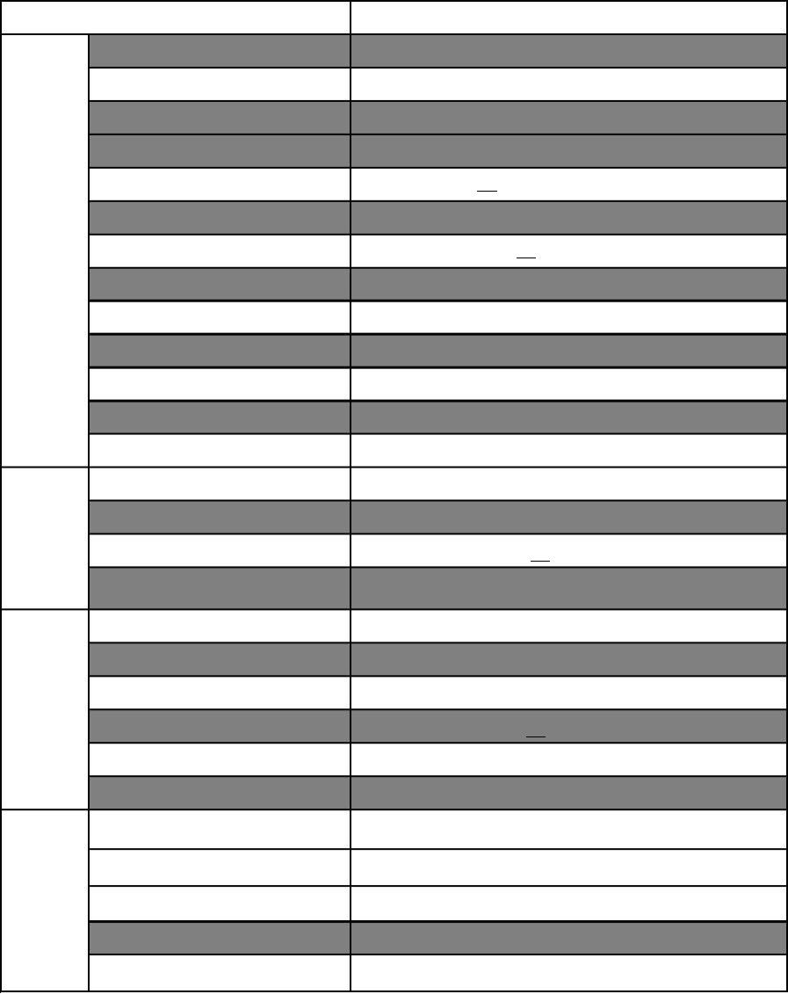

深圳市旭翔光显科技有限公司

使用说明

1、模组使用电源，开关电源DC5V

2、控制信号为HUB12接口

HUB12信号接口示意图

产品示意图：

安装孔位图：

单位：毫米（mm）

注意事项：

1、注意做好防静电措施，避免模组接触潮湿、腐蚀性物质。

2、避免模组与金属等硬物相撞，以免破坏光学性能。

地址：深圳市宝安区福永街道白石厦大都工业区三栋2楼

邮编：518105

0755 27907116

电话：0755－27907116

传真：

－

邮箱：467424788@qq.com

